【雪壁絕景~立山黑部】雙藤綻放童話合掌村六日
▲岡崎城公園
位於矢作川和菅古川中間的岡崎城址，以岡崎城、三河武士的館和家康館為中心的歷史文化的公園，同時也是德川家康的誕生地，更是他奠立統一天下偉業的起點。

▲曼陀羅寺
建於14世紀前半期，其中的一部分就是現在的曼陀羅寺公園。曼陀羅寺公園以紫藤聞名，共有12種約60株藤蔓先後在園內的藤棚中蜿蜒盛開。您可以觀賞到紫、紅、白等各色從綿長的總狀花絮狀到短小的

＊特此提醒各位貴賓:因全球氣候異變、自然生態難以準確評估，花期時間極其短暫，如遇天候因素(下雨、颱風、氣溫...)故難保證花開放的程度，其凋謝或未綻開會依往原景點純欣賞，請見諒！敬請貴賓於報名前自行斟酌衡量，謝謝您。
【大自然最高的禮讚～〝漫步立山．雪之大谷〞】
★立山黑部阿爾卑斯山脈~體驗一場大自然的感動之旅
春之立山~令人驚嘆的大雪壁!!立山從冬眠中慢慢甦醒，超過18公尺高的雪壁，從春天到初夏一點一點開始融化，藍天在雪壁之間忽隱忽現，眼前的絕美景緻，讓人為之感動，世界上也只有這裡才看得到。
夏之立山~雖然山下已是盛夏時分，立山還是被殘雪覆蓋著，宛若是藏在雲端裡的清涼世界，這時候的高山植物花卉爭相怒放，也正是上山遊覽的好季節。
▲ 日本阿爾卑斯山★立山黑部阿爾卑斯路線
１．扇澤→黑部水壩【山路巴士6.1km 13分鐘】。
２．黑部水壩→黑部湖→黑部平【隧逍纜車0.8km 5分鐘＋徒步0.8km走過水壩上方】
３．黑部平→大觀峰→【空中纜車1.7km 7分鐘】
４．大觀峰→立山主峰→室堂【隧道巴士3..7km 10分鐘】
５．室堂→天狗平→彌陀原→美女平【高原巴士23km 50分鐘】海拔2450m
６．美女平→立山車站【登山鐵道纜車1.7km 7分鐘】
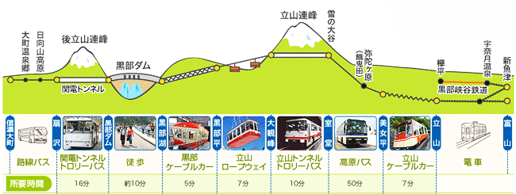
▲ 世界遺產~白川鄉合掌村
地處豪雪地帶、再加上山區地形阻絕、形成地域獨特的風俗文化，至今仍完整保留為日常生活之用，其中以合掌型的茅草家屋最為著名。為防積雪而建構的急斜面的茅草屋頂，有如兩手合掌的形狀，目前尚有113棟，屋旁田地園圃交錯銜接，構成一幅濃厚懷古幽情、山間農村的田園景觀，於1995年12月聯合國文教組織登錄為世界遺產以來，世界各國的觀光客蜂擁而至。

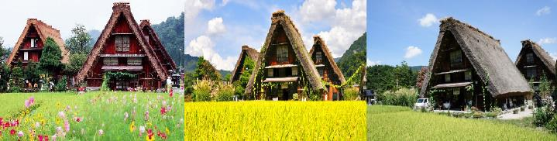
【星悅特色】https://www.starflyer.jp/
1、連續10年(2009~2018)蟬連日本滿意度第一名，機艙採用全黑、高質感設計空間，素有日本精品航空美譽。
2、以「如私人辦公室般的舒適」、「如酒店休息室般寬敞」概念、為乘客準備椅距達89公分座位空間，舒適悠閒度過搭乘時光。
3、提供蘋果汁、酒類飲料、咖啡等各式飲品享用。
4、USB介面/插座口設備完善，方便手機、筆記型電腦等3C用品充電。
5、提供魅力無限的音樂頻道和電視節目，讓旅客能盡情享受自己喜愛的視聽娛樂饗宴。
6、託運行李每人去/回程30公斤，媲美傳統航空商務艙之規格可滿足購物樂趣。
※貼心提醒：如遇航空公司變動航班，本公司保有最後變動之權力，敬請理解。
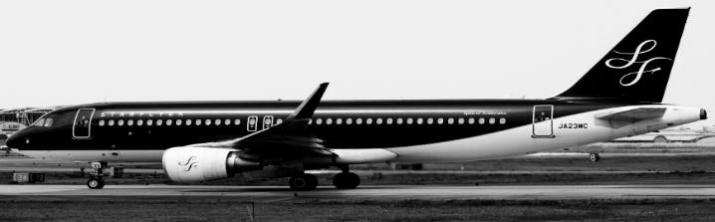

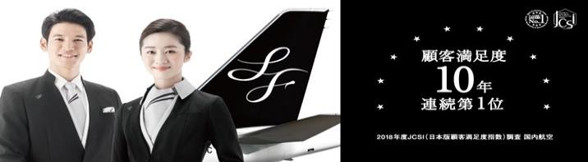

航班時間
航空公司 | 航班編碼 | 起飛地點 | 抵達地點 | 起訖時間
星悅航空 | 7G 810 | 桃園國際機場 | 中部國際空港 | 18:10-22:05
星悅航空 | 7G 811 | 中部國際空港 | 桃園國際機場 | 08:30-10:40
或
中華航空 | CI 150 | 桃園國際機場 | 中部國際空港 | 17:15-20:50
中華航空 | CI 151 | 中部國際空港 | 桃園國際機場 | 09:50-12:20
◎航班時間為參考時間，實際出發時間請依照說明會資料為主，謝謝。
享有來回托運行李30KG，手提10KG，來回機上餐食。
- 桃園／名古屋－飯店

今日集合於『桃園國際機場』團體櫃台前，由親切熱忱的領隊導遊協助您辦理出境手續後，搭乘客機抵達名古屋國際空港

早餐: 敬請自理 | 午餐: 敬請自理 | 晚餐: 機上簡餐
宿：Spring Sunny Hotel Nagoya Tokoname 或 Centrair HOTEL 或 Comfort Hotel 或 機場附近飯店 或 常滑區飯店 或 同級

- 岡崎公園~五萬石藤花祭<開花期間約4月中旬~5月上旬>－江戶時代風情街景~馬籠宿或妻籠宿－惠那峽展望
【岡崎公園】位於矢作川和菅古川中間的岡崎城址，以岡崎城、三河武士的館和家康館為中心的歷史文化的公園，同時也是德川家康的誕生地，更是他奠立統一天下偉業的起點。
【惠那峽展望台】位於岐阜東部的惠那峽是分佈著受自然侵蝕而形成的奇岩怪石的斷崖絕壁，從大井水壩將木曾川攔截而成的人造湖開始一直延續至上游的中津川。猶如刺入地面的傘岩，這是國家的天然保護物，為峽谷中的奇岩怪石的代表。
【馬籠宿或妻籠宿】由許多小旅館集合而成的聚落，從400年前的江戶時代起，就編制成受中央政府管理的「宿驛」專門提供住宿的驛站。木曾路的十一宿，以妻籠和馬籠最負盛名，亦是文豪島崎藤村之名著「拂曉前」的舞台而著名。連接這兩地的中山道，蜿蜒曲折，沿途八十多家老旅館並排相連，中間還夾著許多紀念品店、旅店，至今仍未被破壞，所以此地被日本政府列為傳統建築保存區，到此遊覽令人發思古之幽懷情，為相當特殊的旅遊體驗。
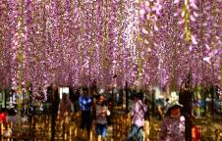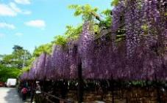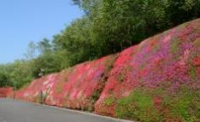
早餐: 飯店內用早餐 | 午餐: 日式風味餐 | 晚餐: 飯店內用自助餐或日式風味餐

宿：白樺湖VIEW 或 白樺湖 池之平飯店 或 ROUTE INN上諏訪 或 HOTEL ROUTE-INN SUWA INTER或 蓼科PARK或 長野區 或同級
第三天 立山黑部阿爾卑斯山脈路線＜扇澤(無軌電車)～黑部水壩(徒步)～黑部湖(地下電車)～黑部平(立山空中索道纜車)～大觀峰(無軌電車)～室堂(高原巴士)～美女平(立山電纜車)～立山＞
【立山雪壁絕景】山上溫度約 -5℃~16℃沿途層層的高山草原風光令您處身於油畫的風景裡，在海拔3000m的高山地區約停留３~４小時左右。立山黑部阿爾卑斯登山路線的大自然景色，更是隨季節優美地變化，還可在海拔高度差不同的各處能觀賞到別開生面的風景。4、5月份剛開通時能見到具有動感的雪牆，大雪融化時能見到百花盛開的高山花叢，9月中旬~10月中旬秋天楓葉會以每天30m的速度，從山頂染紅到山腳，在一瞬間染紅整個山峰，11月中旬白雪皚皚的山頂和滿山楓葉的山腰，會形成鮮明的對比，猶如一幅美麗的風景畫。您不要錯過了這一閃而過的美麗景色。→於大町專車前往扇澤。→續乘座關西無軌電車至世界四大高山水壩『黑部峽谷水壩』，並涉步水壩上游。→搭乘黑部地下電纜車抵達黑部平。→搭乘立山空中纜車穿越3000m立山山脈瞭望立山下欣賞終年不融雪景至大觀峰。→再換搭立山隧道無軌電車至室堂，乘坐立山高原巴士經由彌陀原欣賞雪之大谷．雪牆（約04/19~6/22）與高原景緻，沿途可補捉難得一見的雷鳥蹤影，並可眺望雄偉壯麗之高山景色。於海拔2450m的秘境之湖散步，山與湖尤其天氣晴朗時眾山岳倒映在湖面上更是壯觀。→從美女平乘坐立山電纜車至北陸之終點立山。
【特別報告】
立山連峰需搭乘６種交通工具門票請於04、05、10、11月份出發的貴賓，務必攜帶禦寒衣物、手套、圍巾。
●扇澤－黑部水壩【關西無軌道電車6.1km 16分鐘】海拔1433m
●黑部水壩－黑部湖【徒步走過水壩上方0.6km 10分鐘】海拔1470m
●黑部湖－黑部平【黑部地下電纜車0.8km 5分鐘】海拔1455m
●黑部平－大觀峰【立山空中纜車1.7km 7分鐘】海拔1828m
●大觀峰－立山主峰－室堂【立山隧道無軌電車3.7km 10分鐘】海拔2316m
●室堂－天狗平－彌陀原－美女平【立山高原巴士23km 50分鐘】海拔2450m
●美女平－立山車站【立山電纜車1.3km 7分鐘】海拔977m
立山上午餐風味便當，因屬高海拔地區，物資皆由本地送至立山，若菜色單薄之處敬請原諒!
◎ 春季（4-6月）- 室堂和彌陀介原還覆蓋著白雪，因此推薦上山旅遊時準備防水鞋具。由於白雪晃眼，因此準備一付太陽鏡也是不可少的
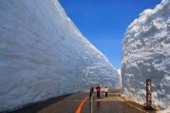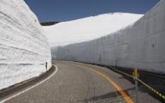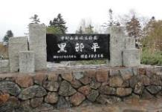
早餐: 飯店內用 | 午餐: 立山風味九宮格料理(4~6人一鍋) | 晚餐: 飯店內用自助餐或外用日式燒烤風味餐
宿：山代溫泉 彩朝樂 或 山代溫泉山下家 或 下呂溫泉 彩朝樂 或 惠那峽國際飯店 或 金澤CASTLE INN 或宇奈月 格蘭飯店 或和倉溫泉 金波莊 或 NEW MARUYAMA飯店或 金澤國際 或金澤區或 宇奈月區 或 福井區 或 同級
第四天 日本三大名園～兼六園－【日本米其林三星觀光景點】白川鄉合掌村(世界遺產)～【日本米其林三星觀光景點】高山三之町古街
【兼六園】號稱日本三大名園之一，它形體格局完備，符合中國宋朝《洛陽名園記》文中「宏大、幽邃、人力、蒼古、水泉、眺望」等六勝，因而被命名為「兼六園」。佔地近10萬平方公尺，是江戶時代日式庭園代表，造景中最受歡迎的石燈籠「徽軫燈籠」也成為兼六園甚至是整個金澤的代表印記。
【白川鄉合掌村】欣賞至今仍保存著日式古色蒼然的合掌造。飛驒地區由於嚴寒，以有如兩手合掌成三角形合掌頂遮蔽擋風抗大雪，利用茅和蒿等飛驒特有的建材，遂而形成目前合掌造的基本型態。在40年代，德國建築學者就說白川合掌造是最合理、最理`性、最天人合一的建築。1996年底，聯合國教科文組織把白川鄉的荻町合掌集落、鄰近的白山全登錄為世界文化遺產。樸實不張揚又聲名遠播的三角形茅草屋頂的民家，和四周大自然構成一幅田園風景畫。
【高山三之町古街】為昔時商家聚集的城下町中心三之町古街，保存其傳統古宅，有小京都之美稱；黑木格、低屋簷、白紙障的舊式民家一間接一間，在這裡散步，可以體會為何日本女性會為高山市著迷。從江戶末到明治初年建的町家是庶民、商賈活動的地方，高山老街古樸的街道，兩側賣小東西的古舖、家具店、味噌店、酒藏十分發人思古幽情，彷彿回到了江戶時代。
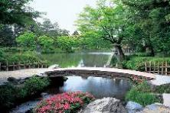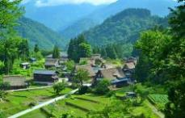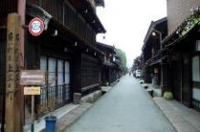
早餐: 飯店內用 | 午餐:飛驒牛定食或日式風味餐 | 晚餐: 飯店內用自助餐或日式風味餐
宿：郡上高原 或飛驒PLAZA 或 高山GRANTIA 或 高山GREEN 或 穗高莊 或 平湯館 或 高山區飯店 或 穗高區飯店 或同級
第五天 郡上八幡散策－曼陀羅寺~江南藤花祭<開花期間約4月中旬~5月上旬>－免稅店－名古屋驛前廣場或榮地下街自由逛街購物
【郡上八幡】古城自古以來以水源清徹聞名全日本。日本最早作漂亮的食品模型就是由郡上地區所推廣的。步行遊覽這巧小玲瓏的郡上古城，兩旁有很多獨特的日式風味小店鋪，讓您細細品味當時江戶時代的熱鬧景象。兩旁的排水道裡，因為水質乾淨還可觀賞到錦鯉漫游其中。
【曼陀羅寺】建於14世紀前半期，其中的一部分就是現在的曼陀羅寺公園。曼陀羅寺公園以紫藤聞名，共有12種約60株藤蔓先後在園內的藤棚中蜿蜒盛開。您可以觀賞到紫、紅、白等各色從綿長的總狀花絮狀到短小的惹人憐愛的，色彩艷麗、千姿百態的藤蔓。
【免稅店】在這裡可以為您的親朋好友選購貼心的禮物
【驛前廣場】站前是遊樂休閒中心，有各種酒館餐廳、電玩店和保齡球場，還有許多名品店、日常用品店、大型百貨公司等；站前的地下街市也有各種專賣店、精品店和日、西式餐廳，可盡情享受逛街購物的樂趣，也可趁此機會大肆採購一番！
※ 或「榮」地下街位於名古屋久屋大通公園街道底下的「榮」地下街，是日本規模最大的地下街，集合了許多店家與百貨公司，商店街上店舖林立，為名古屋地區最熱門的逛街購物地點之一。
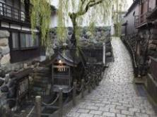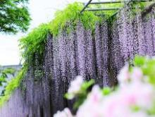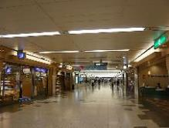
早餐: 飯店內用 | 午餐:日式風味餐 | 晚餐: 方便逛街 敬請自理
宿：名古屋國際飯店 或 名古屋CHIYODA 或 名古屋ROUTE INN 或 中部東橫INN 或 中部Comfort飯店 或 DORMY INN EXPRESS名古屋 或 Mielparque Nagoya 或 PRINCESS GARDEN HOTEL 或 名古屋栄APA HOTEL或 Sir Winston Hotel 或 名古屋栄華盛頓廣場 或 常滑區飯店 或 同級
第六天 名古屋空港／桃園
隨後由專車帶往名古屋機場後，搭乘客機回到台灣桃園機場，在親友的迎接下結束此次多釆多姿的旅遊。
早餐: 早餐餐盒 | 午餐: 機上簡餐 | 晚餐: 敬請自理
宿：溫暖的家

小費說明
※參加本行程應付導遊(領隊)、司機服務費，每位貴賓每日新台幣300元 X 6天。
※房間吧台上零食及冰箱小瓶酒、飲料等取用請自行登記再至櫃台結帳。但茶包則為免費。

(1)本行程班機起降時間為預定，但實際可能略有變更。
(2)如因兩國航空協定變更或政治因素或天然不可抗力...等因素而無法飛行時，則費用退回。不另負責任。
(3)本公司保留有調整行程先後序的權利。
(4)行程內設訂餐食，如遇季節或預約狀況不同，會有更改，敬請見諒。
(5)遇餐廳客滿或休業日，本公司保有餐食彈性調整之權利。
(6)行程如遇觀光景點休假及住宿飯店地點調整 或 遇不可抗拒之現象，本公司保有變更行程之權利。
(7)日本國土交通省於平成25年發布最新規定，每日行車時間不得超過8小時（以自車庫實際發車時間為計算基準），以有效防止巴士司機因過疲勞駕駛所衍生之交通狀況。
(8) 單人報名時，若無法覓得合住的同性旅客，需補單人房差。由於日本的團體房無法指定房型，所以有大床或三人房或相通房的需求，本公司會盡全力跟飯店爭取，但無法保證。如飯店無法提供特殊房型，將以一般的雙人房(兩張單人床)，而三人房則提供雙人房加床(行軍床比正常的床再小一點)，敬請鑒諒。
★旅遊行程住宿.餐食及旅遊點儘量忠於原行程，有時會因飯店確認行程前後有所更動或互換觀光景點，若遇特殊情況或其他不可抗拒之因素以及船、交通阻塞、觀光景點休假，本公司保有變更班機、行程及同等飯店.餐食之權利與義務，不便之處，尚祈見諒！最後，敬祝各位貴賓本次旅途愉快。

